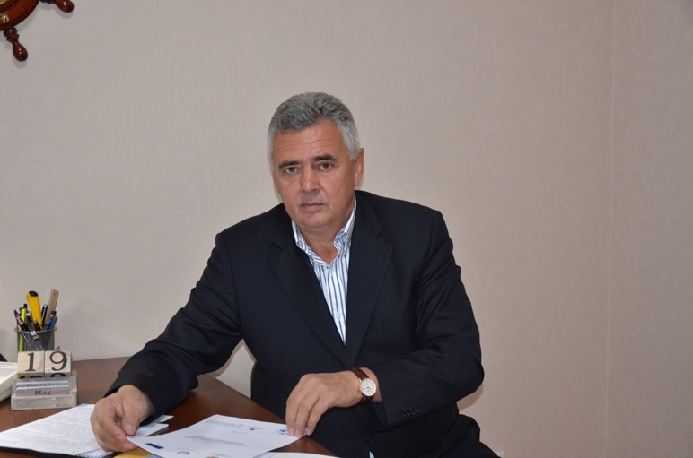
Кузнецов Олег Геннадьевич:

Ученые степени | 1989 г. в Совете МАДИ защищена кандидатская диссертационная работа на тему: «Анализ наезда автомобиля на неподвижное препятствие», научный руководитель докт. техн. наук, профессор Иларионов В.А., официальный оппоненты: 1-й – докт. техн. наук, профессор Смирнов С.А. (МВТУ им Баумана), 2-й – докт. техн. наук, профессор Добрин С.А. (Академия бронетанковых войск, г. Балашиха), ведущая организация – Всесоюзный НИИ судебных экспертиз (ВНИИСЭ, г. Москва);  - Решением Совета МАДИ присуждена ученая степени кандидата технических наук (Протокол №3 от 16 марта 1989 года);  2010г. в специализированном совете при КазНУ им. Аль-Фараби защищена докторская диссертационная работа на тему: «Теоретические и правовые проблемы судебной экспертизы и судебно-экспертной деятельности в Республике Казахстан», научный консультант - докт. юр. наук, профессор Исаев А.А., официальный оппоненты: докт. юр. наук, профессор Ашитов З.А., докт. юр. наук, профессор Ким.О.Д., докт. юр. наук, доцент Лакбаев К.С., ведущая организация – АО «Казахский гуманитарно-юридический университет»  - Решением комитета по контролю в сфере образования и науки Министерства образования и науки Республики Казахстан присуждена ученая степень доктора юридических наук (Протокол №5 от 29 июня 2012 года);
Ученое звание | 1995 г. решением ВАК при Кабинете Министров Республики Казахстан присвоено ученое звание доцента по специальности правоведение
Место работы | 2013 - по настоящее время УО «Казахский гуманитарно-юридический инновационный университет»  Позиция: и.о. профессора кафедры «Уголовно-правовых дисциплин»  2001-2003, 2005-2006, 2008гг. - по настоящее время ТОО «Экспертно-оценочный центр в г. Алматы»  - Позиция: зам.директора, директор  2007 – 2008 гг. ЦСЭ МЮ РК  - Позиция: начальник Алматинской (Центральной) научно-производственной лаборатории судебной экспертизы  2003 – 2005гг. ЦСЭ МЮ РК  - Позиция: заместитель директора по науке  1989 – 2001 гг. Казахский НИИ судебных экспертиз  - Позиция: зав. отделом судебной экспертизы обстоятельств дорожно-транспортных происшествий  1981 – 1985 гг. Казахский НИИ судебных экспертиз  - Позиция: эксперт, младший научный сотрудник, старший научный сотрудник, ведущий научный сотрудник, зав. отделом дорожно-транспортной трасологической экспертизы  2001 – 2003гг. Высшая школа права «Әдiлет»  - Позиция: доцент кафедры уголовного процесса и криминалистики  2001 – 2008 гг. Казахский гуманитарно-юридический Университет  - Позиция: доцент кафедры криминалистики и судебной экспертологии  2008 -2011 гг. Национальный Университет им аль-Фараби  - Позиция: доцент кафедры криминалистики
Квалификация | Квалификация судебного эксперта по специальностям: 8.1 «Судебно-экспертное исследование обстоятельств дорожно-транспортных происшествий»; 8.2 «Судебно-экспертное транспортно-трасологическое исследование»; 8.3 «Судебно-экспертное исследование транспортных средств»; 10.3 «Судебно-экспертное автотовароведческое исследование».  - Разрешение: Государственная лицензия №0000020 на право осуществления судебно-экспертной деятельности по указанным специальностям, выдана 03 июля 2001 года Комитетом регистрационной службы и оказания правовой помощи РК)  квалификация оценщика по оценке имущества (ОИ), стоимости интеллектуальной собственности (ОИС), стоимости нематериальных активов (СНМА)  - Резрешение: Государственная лицензия № ФЛ-00993 №0048578 выдана 30 июня 2006 года Комитетом регистрационной службы и оказания правовой помощи РК)
квалификационная подготовка | 1984г. квалификационная подготовка по экспертным специальностям во Всесоюзном институте усовершенствования работников юстиции (ВИУРЮ, г. Москва)  2001г. квалификационная подготовка по оценочной деятельности (МАДИ, г. Москва)  2007г. Американское Общество оценщиков - «Successfully completed the Appraisal Partnership Technical Assistance Program», г. Herndon, VA and Washington, DC по программам: «Международные стандарты оценки. Практика применения», «Теоретические и практические аспекты оценочной деятельности», «Особенности оценки высокотехнологичного бизнеса» и т.д.
Дополнительные сведения | Практическая деятельность:  - Производство экспертиз любой степени сложности в рамках имеющихся экспертных специальностей  - Аналитические исследования практики использования специальных и специальных научных знаний в процессе судопроизводства (проверка соблюдения условий и порядка организации производства судебных экспертиз всех видов, анализ научной обоснованности выводов экспертов, сформулированных ими в Заключениях эксперта) по заданиям правоохранительных органов и судов, обращениям адвокатов, нотариусов, судебных исполнителей и физических лиц  1994 г. советник юстиции II класса  2001г. –советник юстиции I класса.  - Основание: Приказ Министра юстиции РК
Основные предметы | Криминалистика, судебная экспертиза, оперативно-розыскная деятельность (в рамках закона об ОРД), оценка транспортных средств
Опубликованные работы | Более 80 работ (учебники, монографии, учебно-методические пособия и методики, комментарии, статьи)  За 2013-2014гг. опубликованы следующие работы:  - Нургалиев Б.М., Кузнецов О.Г. Судебная экспертиза и оценочная деятельность в Республике Казахстан: теория и практика назначения / Известия Тульского государственного университета. Экономические и юридические науки. – Вып. №4/2013.  - Комментарий к Гражданскому процессуальному кодексу Республики Казахстан: В двух книгах / Под общ. ред. Г.М. Нама и Н.И. Мамонтова. – Алматы: ТОО «Издательство «Норма-К», 2014. – гл. 7 (ст.91-99).
Монографии | Кузнецов О.Г. Судебная экспертиза: актуальные проблемы и перспективы развития в Республике Казахстан. – Алматы:ТОО ЦДК «Глобус», 2008. – 312 с.
Тематика работ | Концептуальные, теоретические и правовые проблемы использования специальных и специальных научных знаний в процессе судопроизводства, состояние и перспективы развития судебной экспертизы, судебно-экспертной и оценочной деятельности в Республике Казахстан, специалист и оценщик как субъекты правоотношений.
Наиболее значимые работы | - Кузнецов О.Г. Судебная экспертиза: актуальные проблемы и перспективы развития в Республике Казахстан. – Алматы: ТОО ЦДК «Глобус», 2008. – 312 с.  - Кузнецов О.Г., Танбаев Ж.Д. Теория и практика оценки транспортных средств: Учебное пособие. – Алматы: Аркаим, 2002. – 128 с.  - Кузнецов О.Г. Судебная экспертиза и оценка: правовые аспекты использования специальных знаний при производстве судебной товароведческой экспертизы в ЦСЭ МЮ РК // Мир Закона. – 2012.- №1. – С. 41-47.  - Кузнецов О.Г. Организационно-правовые аспекты развития оценочной деятельности в Республике Казахстан // Экономика и право . – Алматы: ТОО ЦДК «Глобус», 2006. – С. 54-59.  - Понятие и основания классификации судебных экспертиз в современных условиях / Вестник Кыргызско-Российского Славянского университета. – Бишкек: Изд. КРСУ, 2008. – Т. 8. – №3. – 134-139.  - Кузнецов О.Г. О развитии института судебной экспертизы // Фемида. – 2008. - №9 (153). – С. 6-8.  - Кузнецов О.Г. Проблемы комплексности по делам о дорожно-транспортных преступлениях // Экономика и право Казахстана. – 2008. - №17. – С.57-60.  - Кузнецов О.Г. Организационно-правовые аспекты развития отдельных видов экспертиз и оценочной деятельности в Республике Казахстан // Закон и время. – 2008. - №6 (94). С. 65-68.  - Экспертный анализ дорожно-транспортных ситуаций // экспертная практика. – 1994. – Вып. II. – С. 24 – 101 (в соавторстве).  - Методика экспертного исследования электроламп транспортных средств // Экспертная практика. – 1994. – Вып. II& - C& 102-117 (в соавторстве)  - Определение скорости движения легкового автомобиля перед наездом на неподвижное, недеформируемое препятствие // Экспертная практика._ Вып. I. – С. 73-81 (в соавторстве).  - Следы транспортных средств (транспортная трасология). Учебник для вузов «Криминалистика: Криминалистическая техника». – Алматы: Аркаим, 2002. – С.249 – 277.  - Особенности омотра места дорожно-транспортного происшествия. Учебник для вузов «Криминалистика: Криминалистическая тактика». – Алматы: Глобус, 2003. – С.129 -137.  - Комментарий к Гражданскому процессуальному кодексу Республики Казахстан: В двух книгах / под общ. ред. Г.М. Нама и Н.И. Мамонтова. – Алматы: ТОО «Издательство «Норма-К», 2014. – ст. 91-99.

В качестве оценки текущего состояния института судебной экспертизы могу высказаться о следующем.
На текущем этапе функционирования Центра судебной экспертизы Министерства юстиции Республики Казахстан последним, по моему мнению, полностью утрачен приоритет научного знания в судебной экспертизе. Вместо развития института судебной экспертизы отмечается его регресс, связанный с введением новых видов экспертиз, которые не являются таковыми (например, религиоведческая, психолого-криминалистическая (лингвистическая), политологическая), отсутствие новых методических разработок в области автотехнической, экономической и традиционных криминалистических видов экспертиз (за исключением Криминалистической экспертизы веществ и материалов (КЭМВ). Попытка законодательного закрепления института частного судебного эксперта до сих пор не нашла реализацию в согласованности мнений по данному вопросу.
Да, можно отметить, что сегодня, согласно заявлениям директора ЦСЭ МЮ РК, созданы магистратура и докторантура PhD, но, к сожалению, не в его стенах.
Для ознакомления со своей позицией по институту частного судебного эксперта и Проекту закона РК «О судебно-экспертной деятельности в РК» высылаю проект статьи, которая будет в ближайшее время опубликована.
С ув. О. Кузнецов

